СХЕМА ПРОЕЗДА СХЕМА ПРОЕЗДА
ПАМЯТКА РОДИТЕЛЯМ 2015 год
Ваш ребенок уезжает в лагерь – Детский оздоровительно-образовательный центр «Команда».
Большая сумка или чемодан В пути эта сумка находится в багажном отделении автобуса. Положите в эту сумку достаточное количество смен белья, 3-5 пар носков, 3-4 футболки (рубашки, майки), спортивный костюм и обувь, сменную обувь для жилого и учебного корпусов, свитер, средства личной гигиены (з/щетка, з/паста, мыло/гель д/душа, шампунь, расческа, мочалка, бумажные носовые платки), кружку и чайную ложку. У Вашего ребенка с собой должны быть теплая куртка, непромокаемая обувь, головной убор. Положите в сумку любимые аудиозаписи, книгу, фотоаппарат; обязательны блокнот и ручка. Особо ценные вещи не брать!
Документы. Ваш ребенок должен иметь медицинскую справку (Ф. 079/У с полной расшифровкой диагноза) о здоровье, справку «об отсутствии контактов с инфекционными больными по школе и по дому», ксерокопию медицинского полиса, ксерокопию паспорта или свидетельства о рождении, СОГЛАСИЕ от родителей.
Для детей с хроническим заболеванием: выписка из поликлиники с указанием названия препаратов и дозы (лекарства иметь при себе и сдать медику при регистрации).
Внимание! Отсутствие этих документов не позволит Вашему ребенку пройти регистрацию и выехать в лагерь!
ПРОДУКТЫ ПИТАНИЯ И НАПИТКИ, РАЗРЕШЁННЫЕ В ЛАГЕРЕ: кондитерские изделия в упаковке (печенье без крема, пряники, вафли, сушки, баранки, сухари сладкие, зефир, пастила, мармелад, рогалики, козинаки; конфеты шоколадные – не более 1 упаковки, шоколад – не более 100 гр, шоколадные батончики – не более 2 шт.), сахар-рафинад; чай пакетированный, соки в малой таре 0,2-0,5 л, минеральная вода без газа; из фруктов – яблоки, груши, персики, черешня, сливы, абрикосы.
ВНИМАНИЕ!!! В ЛАГЕРЕ КАТЕГОРИЧЕСКИ ЗАПРЕЩЕНО КУРЕНИЕ, УПОТРЕБЛЕНИЕ АЛКОГОЛЯ, НАРКОТИЧЕСКИХ И ПСИХОТРОПНЫХ ВЕЩЕСТВ!!!
УВАЖАЕМЫЕ РОДИТЕЛИ! Родительских дней в период смены не предусмотрено, поэтому Вы можете приехать к ребёнку только в экстренном случае! (забрать на сдачу экзамена, участие в соревнованиях, получение документов; болезнь ребёнка)
Карманные деньги не нужны
Проводы: сбор детей, родителей, вещей и документов 30.03 в 9-30 у здания ЦПМ (м. Спортивная, Фрунзенская, ул. Хамовнический вал, дом 6). Перед зданием стоят наши автобусы. Если вы приехали раньше автобусов, просьба оставить им место для парковки! ОТЪЕЗД в 10.00!!!
Связь с детьми в лагере (в экстренном случае) по телефону ГБОУ ДООЦ «Команда» 8(495)994-53-76. Наш адрес: Московская обл., Истринский р-н, Бужаровское с/п, пос.Гидроузла им.Куйбышева, стр.36, ГБОУ ДООЦ «КОМАНДА»
Встреча детей из лагеря: мы выезжаем из лагеря 10.04 в 16:00. Время в пути – 1ч.30мин. (если нет пробок). Место встречи там, где проходили проводы.

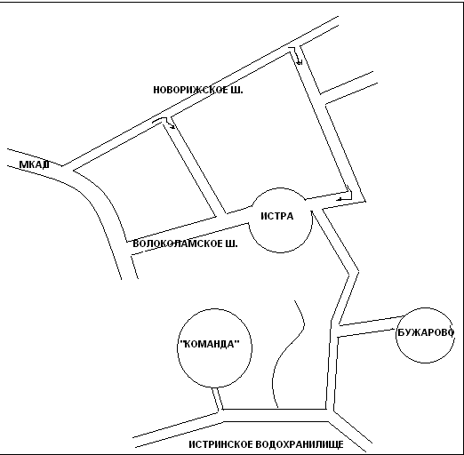

ДЕТСКИЙ ОБРАЗОВАТЕЛЬНО-ОЗДОРОВИТЕЛЬНЫЙ

КОМАНДА»

ДЕТСКИЙ ОБРАЗОВАТЕЛЬНО-ОЗДОРОВИТЕЛЬНЫЙ ЦЕНТР

«КОМАНДА»

